OBJETIVO CURSO 2019-20
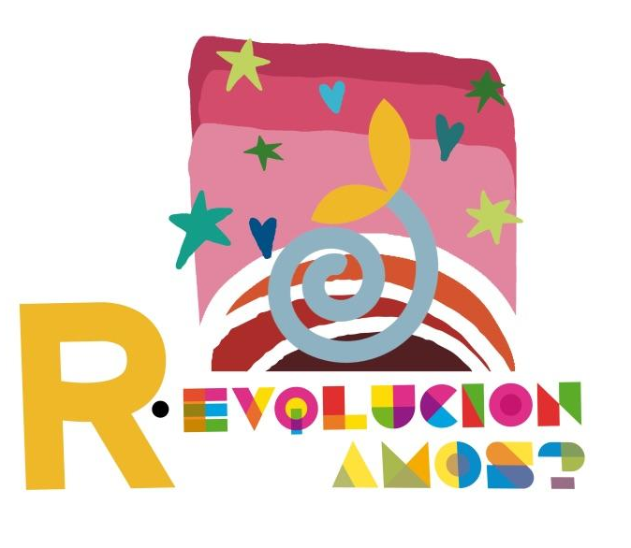

Nuestro objetivo para el curso 2019-20 seguirá siendo el mismo que el curso pasado:
Generar un nuevo modo de relación con Dios, con los demás y con la realidad.

Mantenemos el mismo objetivo porque queremos profundizar en este nuevo modo de relación que nos lleve a una revolución y a una evolución. Revolucionar para evolucionar como personas, como sociedad. Por eso hacemos este juego de palabras en nuestro lema: ¿R-evolucionamos? Es pregunta e invitación a la vez: pregunta, porque queremos cuestionarnos nuestras relaciones, nuestro modo de situarnos en el mundo; e invitación porque queremos hacer algo por cambiar, por revolucionar nuestro mundo con la fuerza del amor, en lo concreto, en lo pequeño de cada día. De ahí el fragmento de la Palabra de Dios en la que nos hemos inspirado: “Algo nuevo está brotando, ¿no lo notáis?" (Is, 43,19).

En el logo vemos un cielo nuevo, con otro color, no es azul… “Cielo nuevo, tierra nueva…”. La R-evolución nace desde dentro, con fuerza; y es como una espiral, en movimiento, ensanchándose y ahondando… Y esa fuerza se ve en el tallo, con las hojas brotando, que nos recuerdan el logo del año pasado, la vida que surge…

Asistimos a una nueva creación pero no como meros espectadores, sino que estamos invitados a crear, a cambiar, a r-evolucionar. Y lo hacemos tal y como somos, contando con los dones que tenemos cada uno, que son distintos… Por eso las letras tienen colores diferentes, están construidas con formas diferentes, porque con lo que somos cada uno/a, con la aportación de cada uno construimos ese mundo nuevo de relación que lo cambia y lo transforma todo. Nadie puede permanecer indiferente y ajeno a esta R-Evolución.

La propuesta pedagógico-pastoral consiste en plantear el objetivo como un gran Proyecto de Comprensión: con un tópico generativo, hilos conductores y metas de comprensión. La idea es que todo lo que hagamos y vivamos en este curso -programaciones de asignaturas, organización y modo de reuniones, actividades escolares y extraescolares, proyectos, Cuartos de Hora, Celebraciones y dinámicas- se elabore y diseñe dentro él.

¿R-Evolucionamos?

Hilos conductores

¿Nuestros modos de relación con las personas, con las cosas, con Dios afectan a nuestro Planeta?

¿Somos conscientes de que nuestros actos dejan huella?

¿Nos sentimos parte de un todo interconectado?

Metas de Comprensión

- La comunidad educativa reconoce la figura de Jesús como modelo de atención, relación y cuidado.

- La comunidad educativa desarrolla una mirada contemplativa y empática ante lo que sucede.

- La comunidad educativa desarrolla una mirada crítica hacia sus propias acciones y decisiones.

- La comunidad educativa comprende que todos los actos tienen repercusión porque todo está interrelacionado.

- La comunidad educativa aprende a convivir en armonía con la naturaleza y con los seres humanos, especialmente con los empobrecidos, que son lo que más sufren las consecuencias de la destrucción medioambiental. (ODS 13 - acción por el clima).

- La comunidad educativa conoce, se compromete y actúa en coherencia con las 7R del consumidor ecológico (reflexionar, respetar, reparar, reducir, redistribuir, reutilizar, reciclar).

#rEvolucionamos #rEvolucionem #erAldartu

MATERIALES DE PASTORAL

Como cada año os ofrecemos materiales para Cuartos de Hora, celebraciones, tutorías… Están diseñados según las características de cada etapa, pero hemos de adaptarlos a los alumnos/as que tenemos delante.

Con el objetivo de este curso subrayamos la dimensión de TRANSFORMADORES SOCIALES vinculado con el enfoque de comunidad global, de conexión (pensar globalmente y actuar localmente).

En los materiales que os ofrecemos irán apareciendo los hilos conductores y las metas de comprensión que queremos trabajar. Además seguiremos el mismo esquema de cuartos de hora que ofrecimos el curso pasado.

Vivir desde dentro | Relación con los demás  y la realidad | Vivir abiert*s a la trascendencia y a DIOS

7 R del consumidor ecológico | 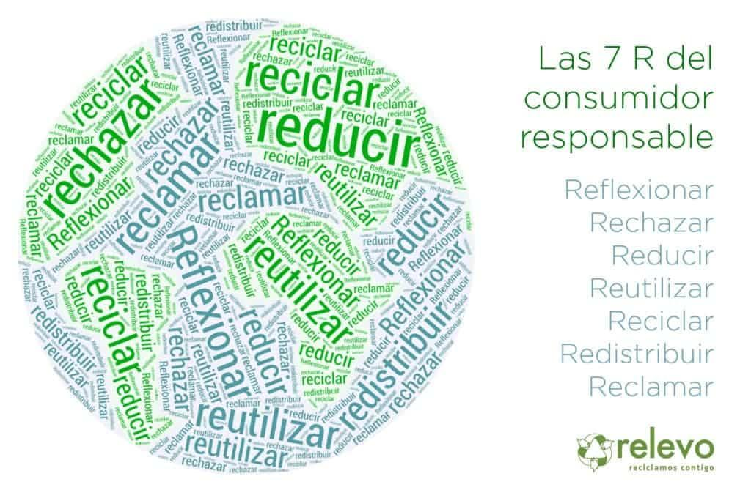
Laudato Si y los Objetivos de Desarrollo Sostenible (ODS 13)

EL CUARTO DE HORA

Los Cuartos de Hora de oración son identitarios de la escuela teresiana, herencia recibida de Enrique de Ossó. Pretenden ser esa escuela de oración en la que cada día nos vamos familiarizando con Jesús y vamos trabajando nuestra historia de amistad con Él. No son un ratito de valores, de mindfulness o el momento de dar los recados... El cuarto de hora es oración, encuentro con Dios (o al menos posibilitarlo). Por eso, es importante cuidarlo y prepararlo.

Compartimos algunas pautas del cuarto de hora:
- Antes:
  - Programación (con nuestros compañeros/as de tutoría, de etapa…)
  - Elaboración o adaptación a los alumnos/as.
  - Tener los materiales que voy a necesitar…
- Durante:
  - El espacio.
  - La postura corporal (espalda erguida), atención a la respiración y a nuestro cuerpo.
  - Las distracciones (tener sobre el pupitre solo lo que se vaya a necesitar).
  - Símbolos y gestos que pueden ayudar (encender una vela, música…)
- Después:
  - Preguntarnos ¿qué (me) ha pasado?
  - Hablar de la experiencia en las tutorías individuales con los alumnos.

Los materiales de Pastoral quieren ser una ayuda en la dinamización y vivencia del objetivo del curso, pero también tienen una intencionalidad formativa y de cuidado del Cuarto de Hora. Por eso, este curso van a tener una estructura similar -de una forma más explícita- en todas las etapas desde Infantil hasta Bachillerato:

C. de hora |  | Título:
MATERIALES: |  | Qué vamos a necesitar
 | COMENTARIO INICIAL | Indicar a los alumnos de qué va el Cuarto de Hora
 | CREAR AMBIENTE | En este momento, es importante crear un clima de oración y de serenidad., relajación, música… que disponga al alumno/a para la escucha.
 | PRESENCIA | Disponerse para el encuentro con Jesús.  Reconocemos que Jesús está con nosotros: oración preparatoria, silla vacía, señal de la cruz, canción apropiada, vela encendida, imagen de Jesús…
 | ESCUCHA | Se puede ver un vídeo, explicar un símbolo, leer un texto… Usar el recurso seleccionado para vivenciar la actitud/experiencia pensada.
 | INTERIORIZACIÓN | Se profundiza en lo que se haya elegido del apartado anterior intentándolo llevar a la vida. Se hace de forma guiada.
 | DIÁLOGO CON JESÚS | Tiempo para la comunicación con Él a través de gestos, oraciones de otros o propias, canciones... Se deja un momento de silencio y se usa el recurso.
 | CONCLUSIÓN-FINAL | Se saca una conclusión final, compromiso, caemos en la cuenta de sentimientos. Podemos recoger todo con una canción, señal de la cruz…

